Конспект
совместной образовательной деятельности по познавательному развитию и формированию естественно научных представлений
в подготовительной группе

Тема: «Как обнаружить воздух»

Образовательные области: «Социально-коммуникативное развитие», «Познавательное развитие», «Речевое развитие», «Физическое развитие», «Художественно-эстетическое развитие»
Виды детской деятельности:познавательно-исследовательская,творческая, продуктивная,коммуникативная,игровая,двигательная,восприятие художественного слова.
Педагогические технологии: проблемно-игровая, экспериментирование и элементы исследовательской деятельности, мнемотаблицы, приемы моделирования.

Образовательные области: «Социально-коммуникативное развитие», «Познавательное развитие», «Речевое развитие», «Физическое развитие», «Художественно-эстетическое развитие»
Виды детской деятельности:познавательно-исследовательская, творческая, продуктивная, коммуникативная, игровая, двигательная, восприятие художественного слова.
Педагогические технологии: проблемно-игровая, экспериментирование и элементы исследовательской деятельности, мнемотаблицы, приемы моделирования.
Программное содержание:

- Образовательные:
- Дать знания о воздухе
- Показать, что воздух есть среди нас
- Научить способам его обнаружения
- Сформировать конкретные представления о некоторых свойствах воздуха, есть везде(в воде, в земле, всюду)
- Развивающие:
- Развитие диалогической речи
- Развивать логическое мышление , умение делать выводы.
- Развивать коммуникативные навыки
- Воспитательные:
- Воспитывать интерес к окружающему миру,
- Воспитывать любознательность.
Материал и оборудование:
- Таз с водой, стаканы
- Соломинки
- Бумажная салфетки
- Пластилин
- Полиэтиленовые пакеты
- Кубики
- Парашют, игрушечные человечки, емкость с песком.
- Папиросная бумага , нитки , грузики.

Организация: свободная, стоя полукругом.
Ход:
Воспитатель: Глубоко вдохните- выдохните. Вдохните здоровье- выдохните болезни, вдохните уверенность- выдохните скованность, вдохните добро- выдохните зло. Нам легко и приятно!
Начнем занятие с небольшого эксперимента. Одной рукой закроем нос пальчиками и хорошо плотно закроем губы (рот). Ни нос, ни рот нельзя открывать. Почему вы открыли? Что почувствовали? Какое у вас было ощущение? (ответы детей). Я загадаю загадку, и, возможно, вы найдете правильный ответ:
Через нос проходит в грудь
И обратно держит путь.
Он невидимый, но все же
Без него мы жить не можем.
(Воздух)
(Ответы детей)
Сегоднямы узнаем много интересного о воздухе. Мы будем делать интересные опыты. Я приглашаю вас на наш «волшебный ковер». У нас на ковре стоит сундучок. И открыть мы его можем только все вместе «волшебными словами»: «Чок, чок открываем сундучок». Что же там? (Пакеты) Возьмите все по пакеты. Что-нибудь есть в пакете? Какой он (Плоский) Еще в нашем сундучке есть разноцветные кубики. А теперь, наполните, разноцветными кубиками свои пакеты. Что в пакетах? (Кубики) Какой стал пакет? (Большой, выпуклый) Почему? (Ответы детей). А теперь высыпаем кубики в сундучок. Что теперь есть в пакетах? (Ничего) Сейчас проверим. Возьмите пакеты и скрутите вот так со стороны отверстия. Почему он выпуклый? Когда пакет может быть выпуклым? Что же раздуло мешочек? Что же это? (Воздух) Сейчас проверим. При полной тишине вот тут мы сдавим пакеты и прислушаемся. Что же мы слышим? (Как выходит воздух) Воздух мы видим? Значит, он какой? (Невидимый) А какой воздух по цвету? (Бесцветный) А по запаху? (Без запаха)
(Ответы детей)
На доске выставляются модели- «Свойства воздуха»
Хотя воздух невидимый, бесцветный и без запаха, все-таки его можно, обнаружить и кое-что о нем узнать. Я приглашаю вас в «Лабораторию».

Опыт 1.
Воспитатель:Что у меня в руке? (Стакан) Что-нибудь есть в стакане? Мы сейчас проверим. (Берем салфетку и прижимаем ее ко дну кусочком пластилина). А теперь опустим стакан с салфеткой на самое дно аквариума.
Есть вода в стакане? (Есть) Замочила ли она салфетку? Как вы думаете? Сейчас вынем стакан и узнаем, кто прав. (Дети трогают салфетку) Почему салфетка сухая? Может, это только у меня получилось. Теперь вы попробуйте провести такой опыт. (Три ребенка повторяют опыт) Почему же салфетка сухая? (Воде не дал войти в стакан воздух, который там был)
Опыт 2.
Воспитатель: Возьмите соломку и стакан с водой. Один конец соломки опустите в стакан, а другой возьмите в рот и осторожно подуйте. (Дети выполняют) Почему в воде появились пузырьки? Мы выдыхаем воздух, и он в воде виден в виде пузырьков. Если в воде образуются пузырьки, значит, в ней появился воздух.
Опыт 3.
Воспитатель: Бросим ком земли в воду, если пойдут пузырьки в воде, значит, в земле есть воздух. (Дети выполняют задание) Есть воздух в земле? (Ответы детей) Что же можно сказать? (Воздух находится во всех предметах, которые нас окружают.Он вокруг нас)
Опыт 4.
А теперь давайте узнаем еще об одном свойстве воздуха – упругости.
С помощью наших парашютистов мы узнаем как можно использовать силу воздуха (движение). Для этого нам потребуется парашют, игрушечные человечки, емкость с песком.
Дети рассматривают парашют, проверяют его в действии. Воспитатель предлагает опустить игрушечного человечка с парашютом и без него. Дети опускают человека сначала со стула на пол, а затем в песок, обращая внимание на вмятину в песке после спуска человечка. Делают вывод о силе удара после спуска человечка в обоих случаях.
- Почему с парашютом снижение медленнее , а удар слабее ( воздушное давление сдерживает падение). И чем больше купол парашюта ,тем парашютист снижается медленнее.

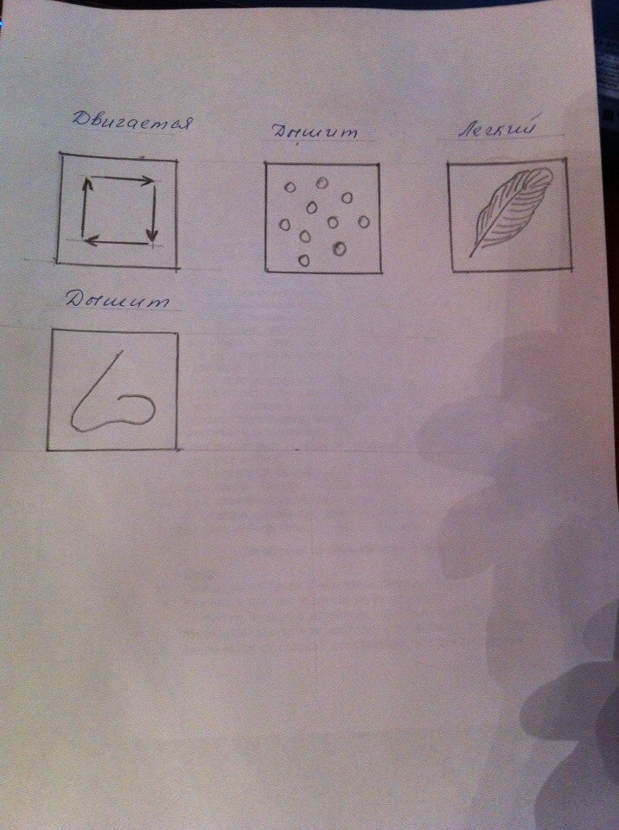

Игра на внимание: «Четыре стихии»:
Земля-руки вниз все опускают,
Вода-руки вперед,
Воздух-поднять руки вверх,
Огонь-произвести вращение руками.

Дети, используя модель- алгоритм изготовления парашюта - делают парашют своими руками из папиросной бумаги.
А теперь мы пойдем на прогулку, будем запускать своих парашютистов. А так , как у нас все парашюты получились разного размера, посмотрим чей парашютист быстрее опустится на землю.
Еще раз вспомним свойства воздуха.

